Logo Poradni Psychologiczno-Pedagogicznej nr 2
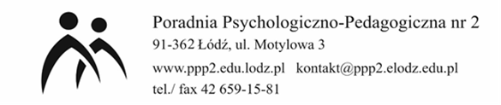
Wniosek o przyjęcie dziecka na zajęcia terapeutyczne w ramach Zespołu Wczesnego Wspomagania Rozwoju
imiona i nazwiska rodziców /prawnych opiekunów dziecka
___________________________________________________________________
miejsce zamieszkania albo adres do korespondencji (jeżeli jest inny niż adres zamieszkania)
___________________________________________________________________
nr telefonu___________________________________________________________
e-mail_______________________________________________________________
imię i nazwisko dziecka
___________________________________________________________________
data, miejsce urodzenia
___________________________________________________________________
PESEL lub seria i nr dowodu potwierdzającego tożsamość
____________________________________________________________________
Proszę o przyjęcie mojego dziecka na zajęcia terapeutyczne w ramach Zespołu Wczesnego Wspomagania Rozwoju przy PP-P nr 2 w Łodzi na rok szkolny 20____/20____.
Dziecko posiada opinię o potrzebie wczesnego wspomagania rozwoju nr____________ wydaną przez Zespół Orzekający Poradni_____________________________________
(regon poradni)__________________ w dniu___________________________________
OŚWIADCZENIE WNIOSKODAWCY
Wyrażam zgodę na przetwarzanie danych osobowych moich i mojego dziecka zgodnie z ustawą z dn. 29.08.1997 r. o Ochronie Danych Osobowych (Dz. U. Nr 133 poz. 883) oraz na wykorzystywanie wizerunku dziecka dla potrzeb dokumentowania pracy terapeutycznej.
czytelny podpis Wnioskodawcy (imię i nazwisko)
_________________________________________________________________
Łódź, dnia_________________________________________________________

